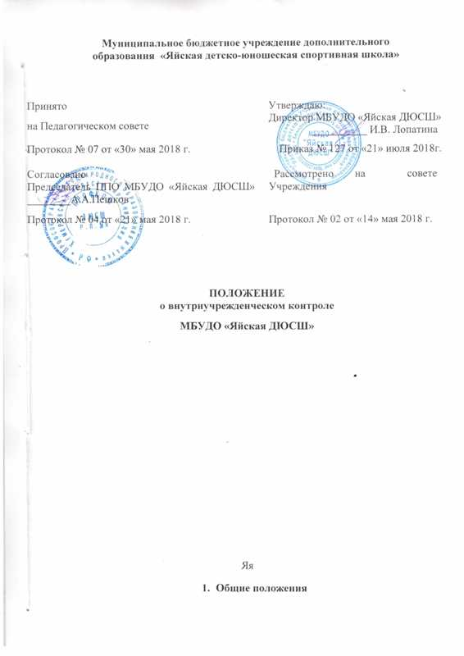

- Общие положения

1.1. Настоящее Положение разработано в соответствии с Федеральным законом от 29 декабря 2012 г. №273-ФЗ «Об образовании в Российской Федерации», Письмом министерства образования РФ от 10.09.1999 г. № 22-06-874 «Об обеспечении инструктивно-контрольной деятельности», санитарно-эпидемиологических правил и нормативов, решений органов регионального и муниципального управления в области образования, Уставом МБУДО «Яйская ДЮСШ» (далее - Учреждение), локальными актами Учреждения и регламентирует содержание и порядок проведения внутреннего контроля.
1.2. Внутриучрежденческий контроль (далее ВУК или контрольная деятельность учреждения)- главный источник информации и диагностики состояния основных результатов деятельности Учреждения. Под внутриучрежденческим контролем понимается проведение членами администрации Учреждения наблюдений, обследований, осуществляемых в порядке руководства и контроля в пределах своей компетенции за соблюдением работниками Учреждения законодательных и иных нормативных правовых актов Российской Федерации, Администрации Кемеровской области, департамента образования и науки Кемеровской области, администрации Яйского муниципального района, Управления образования Администрации Яйского муниципального района. Внутриучрежденческий контроль сопровождается инструктированием должностных лиц по вопросам контроля.

2.Цели и задачи внутриучрежденческого контроля
2.1. Целями внутриучрежденческого контроля являются:
- совершенствование уровня деятельности Учреждения;
- повышение мастерства педагогических работников;
- выполнение дополнительных общеразвивающих программ;
- формирование практики исполнения действующего законодательства в области образования.
2.2. Задачи внутриучрежденческого контроля:
- осуществлять контроль над исполнением действующего законодательства в области образования;
- выявлять случаи нарушения и неисполнения законодательных и иных нормативных правовых актов и принимать меры по их пресечению;
- анализировать причины, лежащие в основе нарушений, принимать меры по их предупреждению;
- анализировать и производить экспертную оценку эффективности результатов деятельности педагогических работников;
- инструктировать должностные лица по вопросам применения действующих в образовании норм и правил;
- изучать результаты педагогической деятельности, выявлять отрицательные и положительные тенденции в организации образовательных отношений и разрабатывать на этой основе предложения по устранению негативных тенденций, распространять педагогический опыт;
- анализировать результаты реализации приказов и распоряжений в Учреждении; оказывать методическую помощь педагогам в процессе контроля.
2.3. Функции внутриучрежденческого контроля:
- информационно-аналитическая;
- контрольно-диагностическая;
- коррективно-регулятивная.

3. Организационные виды, формы и методы
внутриучрежденческого контроля

3.1. В соответствии с целями основной задачей ВУК является – проверка результатов деятельности МБУДО « Яйская ДЮСШ».
3.2. Объектами контрольной деятельности учреждения могут быть: воспитательно-образовательная деятельность; методическая деятельность; организация режима работы.
3.3. С целью более глубокого изучения состояния образовательной деятельности используются следующие виды контроля:
- фронтальная проверка – комплексное изучение всех сторон деятельности тренера-преподавателя, отделения или учреждения в целом ( два и более направлений деятельности );
- тематическая проверка – изучение работы одного направления деятельности;
- выборочная проверка – изучение частного опроса в системе образовательной деятельности.
3.4. Внутриучрежденческий контроль может осуществляться в виде плановых или оперативных проверок, мониторинга спортивной деятельности.
3.4.1.Внутриучрежденческий контроль в виде плановых проверок осуществляется в соответствии с утвержденным планом, который обеспечивает периодичность и исключает нерациональное дублирование в организации контроля, и доводится до членов педагогического коллектива в начале учебного года.
3.4.2.Внутриучрежденческий контроль в виде оперативных проверок осуществляется по мере необходимости (проверка состояния дел для подготовки управленческих решений, установления фактов и проверки сведений о нарушениях, указанных в обращениях обучающихся и их родителей (законных представителей) или других граждан, организаций, урегулирования конфликтных ситуаций в отношениях между участниками образовательных отношений).
3.4.3.Внутриучрежденческий контроль в виде мониторинга предусматривает сбор, системный учет, обработку и анализ информации по организации и результатам образовательных отношений для эффективного решения задач управления качеством образования (результаты образовательной деятельности, выполнение режимных моментов, исполнительная дисциплина, учебно-методическое обеспечение, диагностика педагогического мастерства и т.д.).
3.5. ВУК осуществляется с помощью следующих методов:
- метод педагогического наблюдения, связанного с регистрацией отдельных характеристик образовательной деятельности; - метод анализа и обобщения планирующей учётной и отчётной документации, материалов предыдущих проверок, опросных листов и анкет; - фиксированный метод проверки уровня знаний, умений и навыков занимающихся.
4.Порядок осуществления внутриучрежденческого контроля
4.1.ВУК осуществляет директор Учреждения, и по его поручению: заместители директора, инструктор-методист, медицинский работник. 4.2.Директор Учреждения издаёт приказ о проведении контроля, определяет тему и сроки проверки, устанавливает цель и задачи контроля, сроки и формы предоставления итоговых материалов, назначает ответственных за проведение контроля. 4.3.Обозначенные вопросы контроля должны обеспечить достаточную информированность и сравнимость результатов контроля для подготовки итогового документа по отдельным разделам деятельности Учреждения или деятельности конкретного лица. 4.4. Периодичность и виды контрольной деятельности учреждения определяются необходимостью получения объективной информации о реальном состоянии образовательной деятельности. Периодичность тематических и фронтальных проверок устанавливается согласно плану учреждения. 4.5.Основанием для проведения внутриучрежденческого контроля являются: - заявление тренера-преподавателя на аттестацию; - плановый контроль; - оперативный контроль.
4.6.План-график ВУК разрабатывается и доводится до сведения педагогических работников в начале учебного года. Проверяющие лица имеют право запрашивать необходимую информацию у работников Учреждения, изучать документацию, относящуюся к вопросу контроля.
4.7. Продолжительность тематических и фронтальных проверок не должна превышать более 5-10 дней с посещением не более 5 занятий и других мероприятий.
4.8. При обнаружении в ходе контроля нарушений действующего законодательства Российской Федерации в области образования о них сообщается директору Учреждения;
4.9.Экспертные вопросы и анкетирование детей проводятся только в необходимых случаях;
4.10.При проведении планового контроля не требуется дополнительного предупреждения педагога, если в месячном плане указаны сроки контроля. При проведении выборочной проверки педагогический работник предупреждается не менее чем за 1 день до посещения занятий; в экстренных случаях директор Учреждения и его заместитель по учебно-воспитательной работе могут посещать занятия педагогов без предварительного предупреждения.
4.11. Педагогический коллектив учреждения должен быть предупрежден о предстоящей проверке не позднее чем за 10 дней до начала комплексной и 5 дней – тематической проверке.
4.12. Проверяемый педагогический работник имеет право:
- знать сроки контроля и критерии оценки его деятельности;
- знать цель, содержание, виды, формы и методы контроля;
- своевременно знакомиться с выводами и рекомендациями администрации;
- обратиться в конфликтную комиссию профкома Учреждения или в Управление образования Администрации Яйского муниципального района при несогласии с результатами контроля.
4.13. Для проведения годового ВУК составляется единый план проверки состояния дел во всех звеньях образовательной деятельности, функционирования Учреждения в целом.
5.Результаты внутриучрежденческого контроля
5.1.Результаты ВУК оформляются в форме аналитической справки о результатах контроля. Итоговый материал должен содержать факты, выводы, при необходимости – предложения.
5.2.Информация о результатах ВУК доводится до работников Учреждения в течении 7 дней с момента завершения проверки. Должностные лица ставят подпись под итоговым материалом контроля и вправе сделать запись о несогласии с выводами контроля в целом или по отдельным фактам и выводам.
5.3.По итогам ВУК проводятся заседания педагогического совета, совещания при директоре, производственные совещания и т.д. Результаты контроля могут учитываться при проведении аттестации педагогических кадров.
5.4.Директор Учреждения по результатам ВУК принимает решения:
- об издании соответствующего приказа;
- о проведении повторного контроля;
- о привлечении к дисциплинарной ответственности должностных лиц;
- о поощрении работников;
- иные решения в пределах своей компетентности.
5.5. О результатах внутриучрежденческого контроля, сведений, изложенных в обращениях обучающихся, их родителей (законных представителей), а также в обращениях и запросах других граждан и организаций, сообщается им в установленном порядке и в установленные сроки.

6. Документация внутриучрежденческого контроля
Документами, оформляющими ведение в учреждении внутриучрежденческого контроля, являются: план внутриучрежденческого контроля на учебный год; доклады, сообщения на педагогическом совете, совете Учреждения; справки о результатах проверки; протоколы совещаний при директоре и иных административных совещаний; приказы по вопросам контроля; отчеты. Документация хранится в течение последних трех лет в делопроизводстве учреждения.

Положение действительно до разработки нового.

